6-1循序圖

1.會員註冊

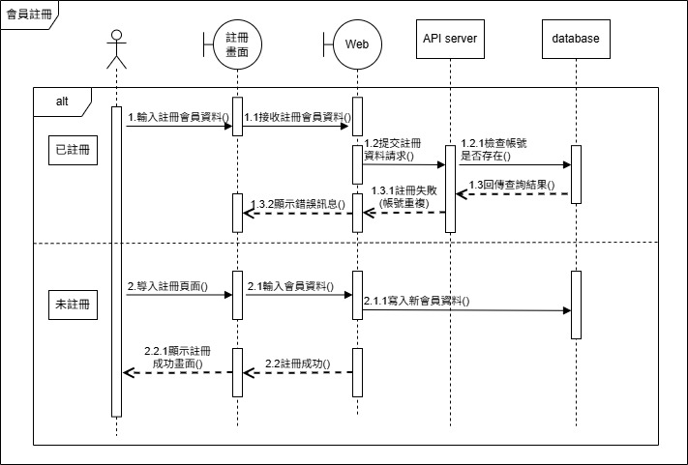

圖6-1-1「會員註冊」系統循序圖

2.使用者登入

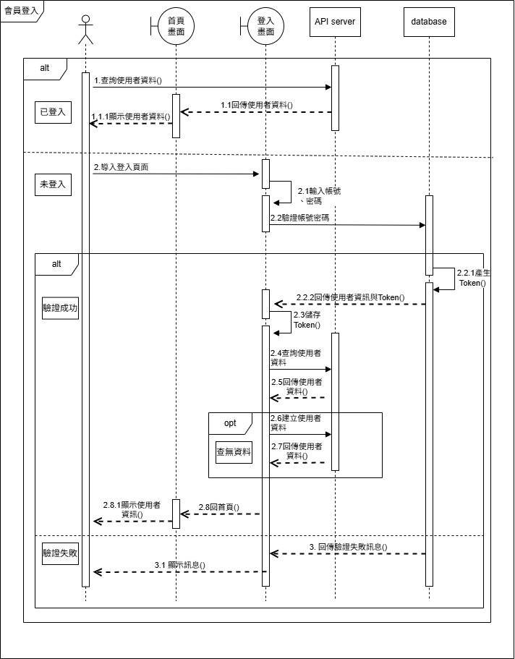

圖6-1-2「使用者登入」系統循序圖

3.檢視會員資料

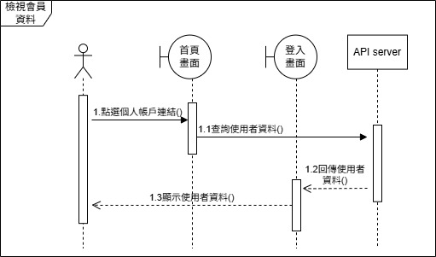

圖6-1-3「檢視會員資料」系統循序圖

4.修改會員資料

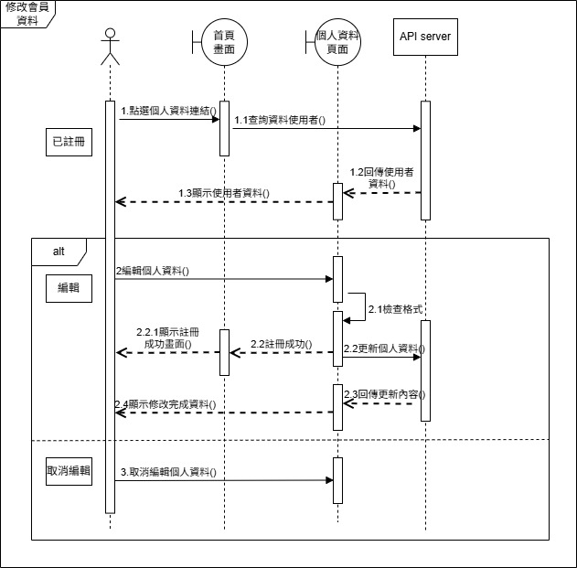

圖6-1-4「修改會員資料」系統循序圖

5.掃碼集點

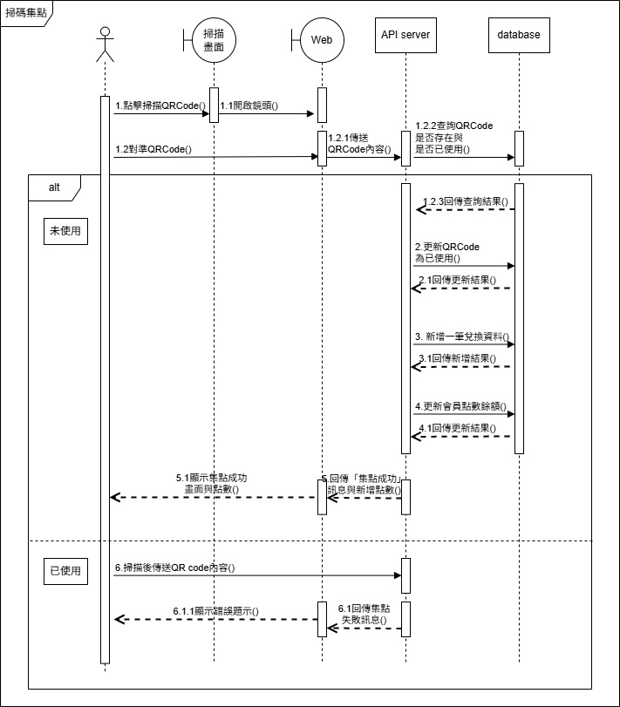

圖6-1-5「掃碼集點」系統循序圖

6.點數兌換商品

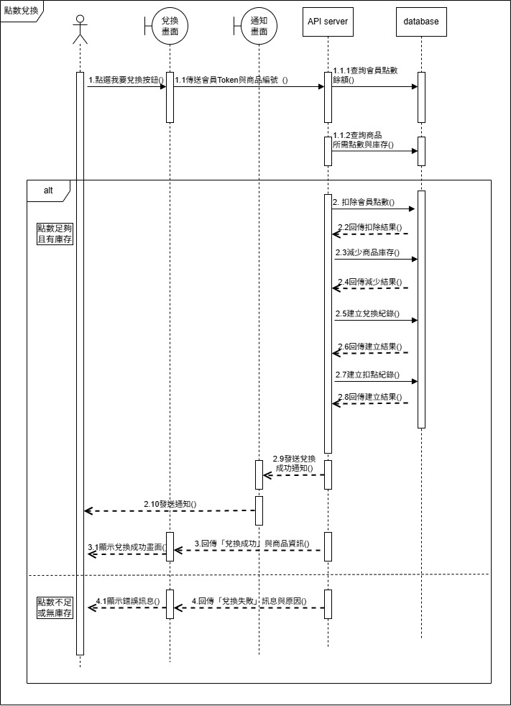

圖6-1-6「點數兌換商品」系統循序圖

6-2設計類別圖

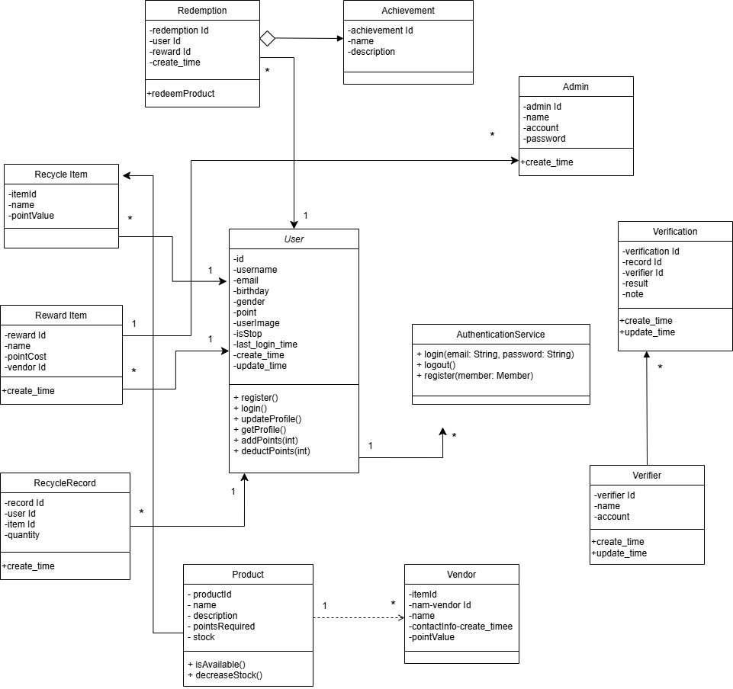

圖 6-2-1 設計類別圖

8-1資料庫關聯表

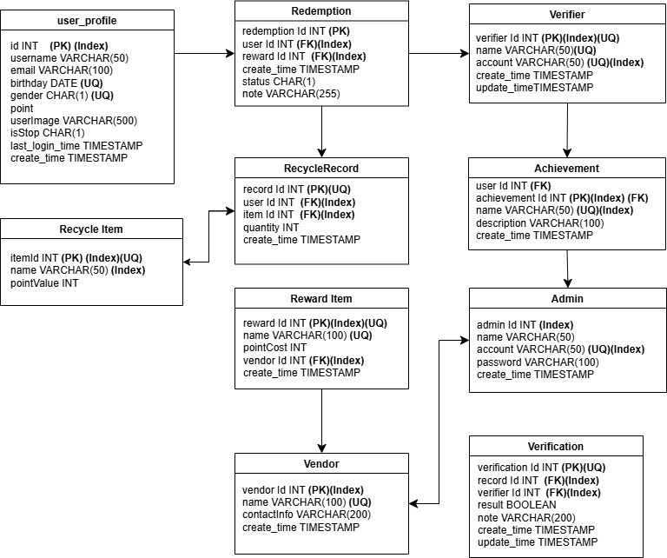

▲圖 8-1-1 資料庫關聯表

8-2 表格及其Meta data

|  |  |  |  |  |  |  |
| --- | --- | --- | --- | --- | --- | --- |
| T01 user_profile 個人資訊 | | | | | | |
| 欄位名稱 | 資料型態 | 長度 | 唯一性 | 允許空值 | 中文 | 備註 |
| id | serial |  | 否 | 否 | 使用者編號 | PK |
| username | varchar | 50 | 是 | 否 | 暱稱 |  |
| email | varchar | 100 | 是 | 否 | 電子信箱 |  |
| birthday | date |  | 是 | 是 | 生日 |  |
| gender | char | 1 | 是 | 是 | 性別 |  |
| point | smallint |  | 否 | 否 | 點數 |  |
| userImage | varchar | 500 | 是 | 是 | 使用者照片 |  |
| isStop | char | 1 | 否 | 否 | 帳號是否停用 |  |
| last_login_time | timestamp |  | 否 | 否 | 上次登入時間 |  |
| create_time | timestamp |  | 否 | 否 | 建立時間 |  |
| update_time | timestamp |  | 否 | 否 | 修改時間 |  |

▲表 8-2-1個人資訊

|  |  |  |  |  |  |  |
| --- | --- | --- | --- | --- | --- | --- |
| T02 RecycleItem 回收項目 | | | | | | |
| 欄位名稱 | 資料型態 | 長度 | 唯一性 | 允許空值 | 中文 | 備註 |
| itemId | INT |  | 否 | 否 | 回收項目 | PK |
| name | varchar | 50 | 否 | 否 | 回收名稱 |  |
| pointValue | INT |  | 否 | 否 | 點數價值 |  |

▲表 8-2-2 回收項目

|  |  |  |  |  |  |  |
| --- | --- | --- | --- | --- | --- | --- |
| T03 RecycleRecode回收紀錄 | | | | | | |
| 欄位名稱 | 資料型態 | 長度 | 唯一性 | 允許空值 | 中文 | 備註 |
| record Id | INT |  | 否 | 否 | 回收編號 | PK |
| user Id | INT |  | 否 | 否 | 使用者編號 | FK |
| item Id | INT |  | 否 | 否 | 回收項目 | FK |
| quantity | INT |  | 否 | 否 | 回收數量 |  |
| create_time | timestamp |  | 否 | 否 | 建立時間 |  |

▲表 8-2-3 回收紀錄

|  |  |  |  |  |  |  |
| --- | --- | --- | --- | --- | --- | --- |
| T04 RewardItem 商品兌換 | | | | | | |
| 欄位名稱 | 資料型態 | 長度 | 唯一性 | 允許空值 | 中文 | 備註 |
| reward Id | INT |  | 否 | 否 | 商品編號 | PK |
| name | varchar | 100 | 否 | 否 | 兌換商品 |  |
| pointCost | INT |  | 否 | 否 | 兌換點數 |  |
| vendor Id | INT |  | 否 | 否 | 廠商編號 | FK |
| create_time | timestamp |  | 否 | 否 | 兌換時間 |  |

▲表 8-2-4 商品兌換

|  |  |  |  |  |  |  |
| --- | --- | --- | --- | --- | --- | --- |
| T05 Redemption 兌換紀錄 | | | | | | |
| 欄位名稱 | 資料型態 | 長度 | 唯一性 | 允許空值 | 中文 | 備註 |
| redemption Id | INT |  | 否 | 否 | 兌換編號 | PK |
| user Id | INT |  | 否 | 否 | 使用者編號 | FK |
| reward Id | INT |  | 否 | 否 | 商品編號 | FK |
| create_time | timestamp |  | 否 | 否 | 兌換時間 |  |

▲表 8-2-5 兌換紀錄

|  |  |  |  |  |  |  |
| --- | --- | --- | --- | --- | --- | --- |
| T06 Achievement 成就徽章 | | | | | | |
| 欄位名稱 | 資料型態 | 長度 | 唯一性 | 允許空值 | 中文 | 備註 |
| achievement Id | INT |  | 否 | 否 | 成就編號 | PK |
| name | varchar | 50 | 是 | 否 | 成就名稱 |  |
| description | varchar | 100 | 否 | 否 | 成就描述 |  |

▲表 8-2-6 成就徽章

|  |  |  |  |  |  |  |
| --- | --- | --- | --- | --- | --- | --- |
| T07 Admin 管理員 | | | | | | |
| 欄位名稱 | 資料型態 | 長度 | 唯一性 | 允許空值 | 中文 | 備註 |
| admin Id | INT |  | 是 | 否 | 管理員編號 | PK |
| name | varchar | 50 | 是 | 否 | 管理員名稱 |  |
| account | varchar | 50 | 是 | 否 | 管理員帳號 |  |
| password | varchar | 100 | 是 | 否 | 管理員密碼 |  |
| create_time | timestamp |  | 否 | 否 | 建立時間 |  |

▲表 8-2-7 管理員

|  |  |  |  |  |  |  |
| --- | --- | --- | --- | --- | --- | --- |
| T08 Vendor 廠商 | | | | | | |
| 欄位名稱 | 資料型態 | 長度 | 唯一性 | 允許空值 | 中文 | 備註 |
| vendor Id | INT |  | 是 | 否 | 廠商編號 | PK |
| name | varchar | 100 | 是 | 否 | 廠商名稱 |  |
| contactInfo | varchar | 200 | 否 | 否 | 廠商聯絡方式 |  |
| create_time | timestamp |  | 否 | 否 | 建立時間 |  |

▲表 8-2-8 廠商

|  |  |  |  |  |  |  |
| --- | --- | --- | --- | --- | --- | --- |
| T09 Verification 審核紀錄 | | | | | | |
| 欄位名稱 | 資料型態 | 長度 | 唯一性 | 允許空值 | 中文 | 備註 |
| verification Id | INT |  | 否 | 否 | 確認編號 | PK |
| record Id | INT |  | 否 | 否 | 回收編號 | FK |
| verifier Id | INT |  | 否 | 否 | 審核員編號 | FK |
| result | Boolean |  | 否 | 否 | 審核結果 |  |
| note | varchar | 200 | 否 | 否 | 審核紀錄 |  |
| create_time | timestamp |  | 否 | 否 | 建立時間 |  |
| update_time | timestamp |  | 否 | 否 | 修改時間 |  |

▲表 8-2-9 審核紀錄

|  |  |  |  |  |  |  |
| --- | --- | --- | --- | --- | --- | --- |
| T010 Verifier 審核人員 | | | | | | |
| 欄位名稱 | 資料型態 | 長度 | 唯一性 | 允許空值 | 中文 | 備註 |
| verifier Id | INT |  | 否 | 否 | 審核員編號 | PK |
| name | varchar | 50 | 否 | 否 | 審核員名稱 |  |
| account | varchar | 50 | 是 | 否 | 審核員帳號 |  |
| create_time | timestamp |  | 否 | 否 | 建立時間 |  |
| update_time | timestamp |  | 否 | 否 | 修改時間 |  |

▲表 8-2-10 審核人員